字符取模，适用于汉字和ASCII码

1打开此软件



2.模式设置为字符模式

点击选项，设置取模方式

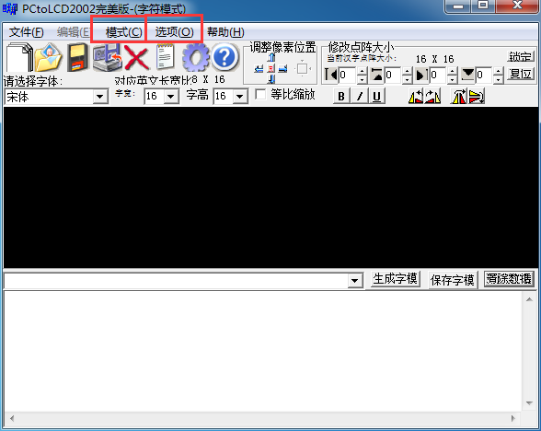

3 取模方式为，选好之后点击确定

注：请仔细对照取模设置是否正确

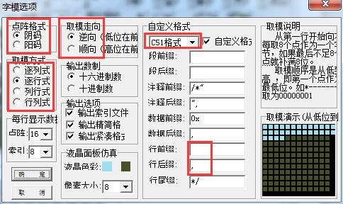

4 在红框1内设置字宽字高，

注：英文字宽为所设置的字宽的一半

在红框2输入栏内输入要取模的汉字或者ASCII码，然后点击生成字模。

